**重庆市涪陵区规划和自然资源局**

**关于公布实施涪陵区园地、林地、草地**

**定级和基准地价的通知**

涪陵规资发〔2024〕5号

涪陵高新区（涪陵综保区）管委会，各乡镇人民政府、街道办事处，区政府有关部门，有关单位：

按照自然资源部办公厅《关于做好园地林地草地定级和基准地价制定有关工作的通知》（自然资办函〔2023〕399号）和重庆市规划和自然资源局《关于做好重庆市园地、林地、草地分等定级和基准地价制定工作的通知》（渝规资〔2022〕447号）、《关于做好2023年园地林地草地定级和基准地价制定工作的通知》（渝规资〔2023〕126号）等要求，为加快完善政府公示自然资源价格体系，经区政府批准同意，现将涪陵区园地、林地、草地定级和基准地价予以公布，并就有关事项通知如下：

一、园地、林地、草地定级和基准地价作为法定公示地价体系的重要组成部分，是政府管理城乡土地市场的基本手段。各乡镇人民政府、街道办事处，区政府有关部门，有关单位应当认真执行。

二、本通知自公布之日起施行，施行中的具体问题由涪陵区规划和自然资源局负责解释。土地级别和基准地价将根据社会经济社会发展情况及市场需要，适时调整更新。

附件：1．涪陵区园地、林地、草地基准地价表

2．涪陵区园地、林地、草地级别及基准地价图

3．涪陵区园地、林地、草地基准地价说明

重庆市涪陵区规划和自然资源局

2024年12月2日

（此件公开发布）

附件1

涪陵区园地、林地、草地基准地价表

|  |  |  |  |  |  |  |  |  |  |
| --- | --- | --- | --- | --- | --- | --- | --- | --- | --- |
| 地类 | | 级别 | | | | | | | |
| 1级 | | 2级 | | 3级 | | 4级 | |
| 元/㎡ | 万元/亩 | 元/㎡ | 万元/亩 | 元/㎡ | 万元/亩 | 元/㎡ | 万元/亩 |
| 园地 | 果园 | 31.05 | 2.07 | 23.85 | 1.59 | 18.45 | 1.23 | 15.45 | 1.03 |
| 茶园 | 29.10 | 1.94 | 21.15 | 1.41 | 16.95 | 1.13 | 14.25 | 0.95 |
| 其他园地 | 22.65 | 1.51 | 18.60 | 1.24 | 15.60 | 1.04 | 13.35 | 0.89 |
| 林地 | | 26.40 | 1.76 | 20.70 | 1.38 | 16.80 | 1.12 | 13.95 | 0.93 |
| 草地 | | 14.25 | 0.95 | 9.15 | 0.61 | - | - | - | - |

备注：

1.基准地价期日：2023年1月1日。

2.土地权利类型：承包经营权。

3.土地权利年期：园地30年，林地70年，草地30年。

4.基准用地类型：园地（果园、茶园、其他园地）；林地（乔木林地）；草地（其他草地）。

5.基本设施状况：园地宗地外道路通达且有水源保障，宗地内有基本的排水与灌溉设施；林地宗地外道路通达；草地宗地外道路通达；

6.林地主导树种、龄组：高大乔木；成熟林。

7.其他需说明事项：园地、草地基准地价内涵不包含地上附着物和定着物的价值；林地基准地价内涵包含地上附着物和定着物的价值。

附件2

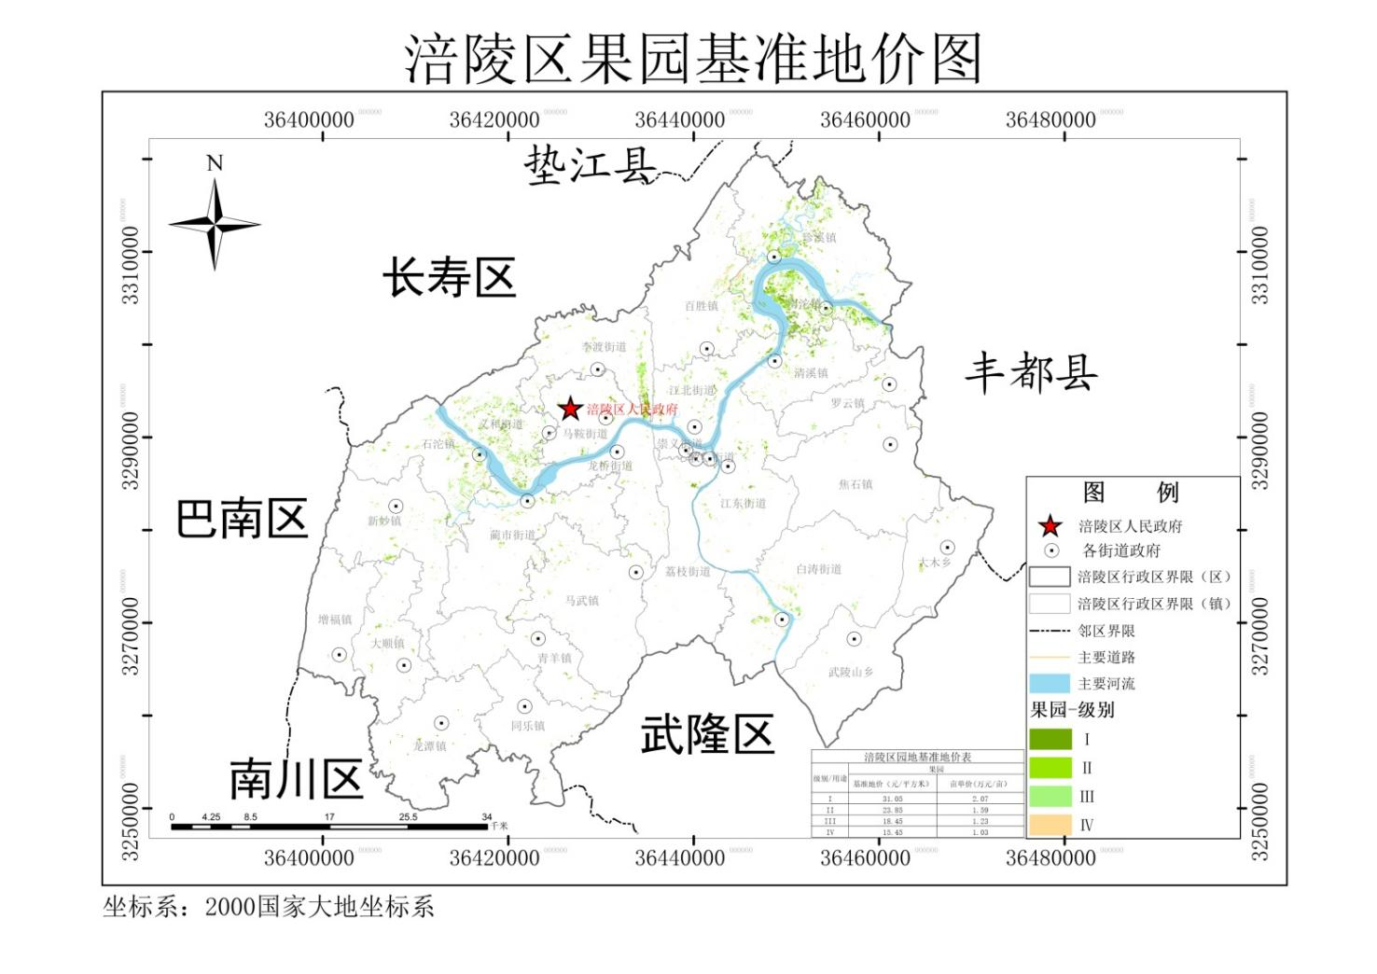

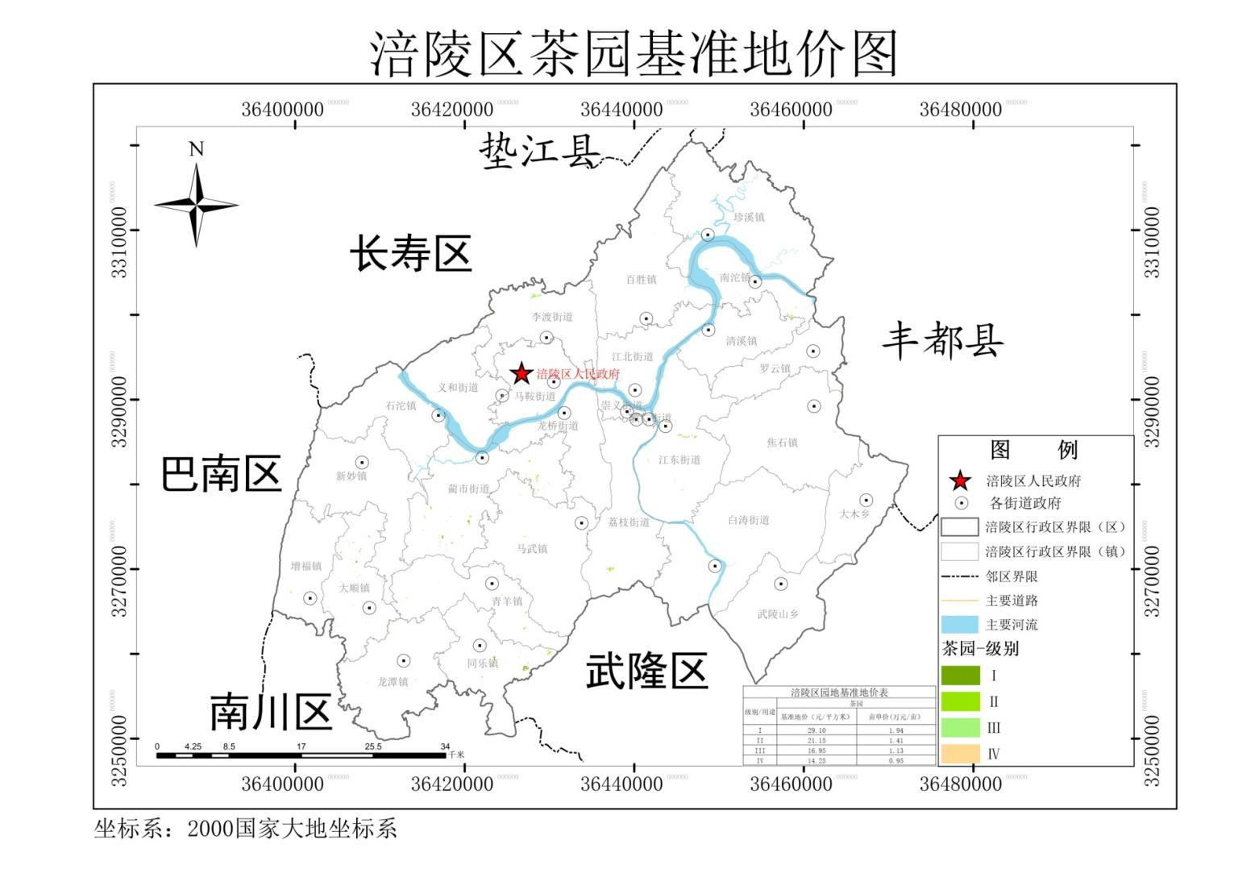

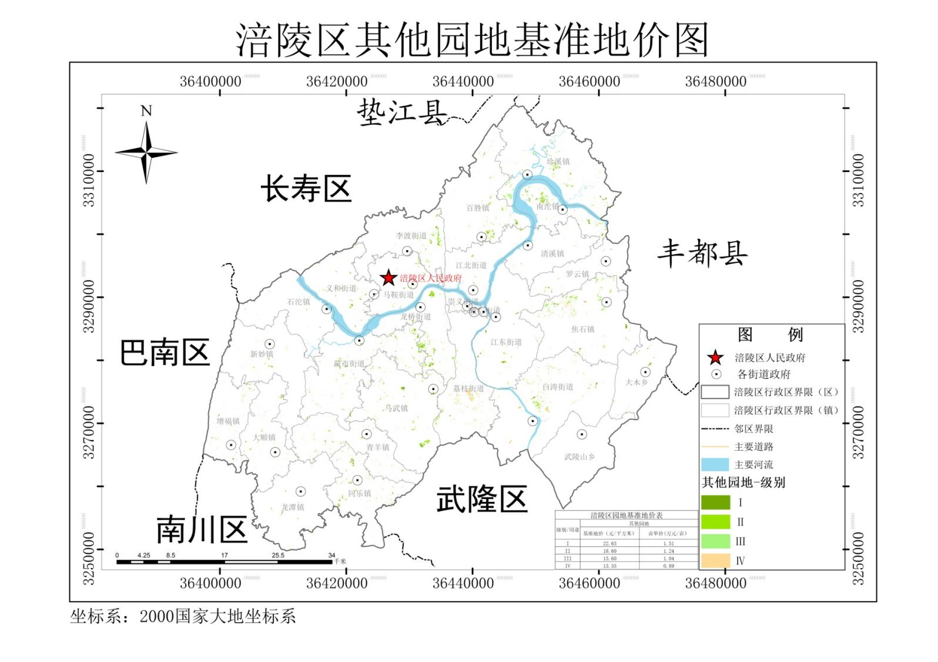

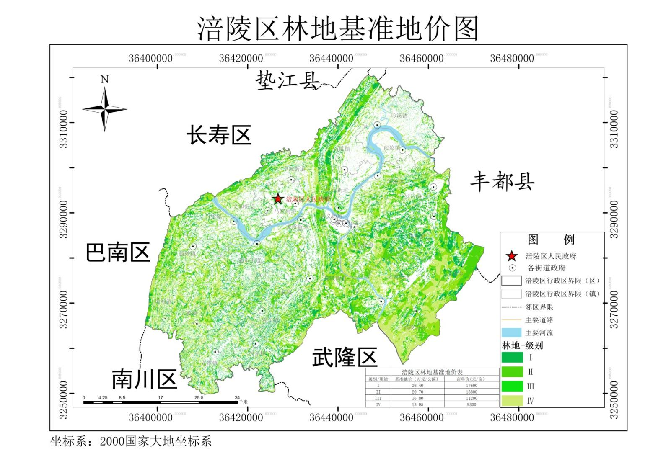

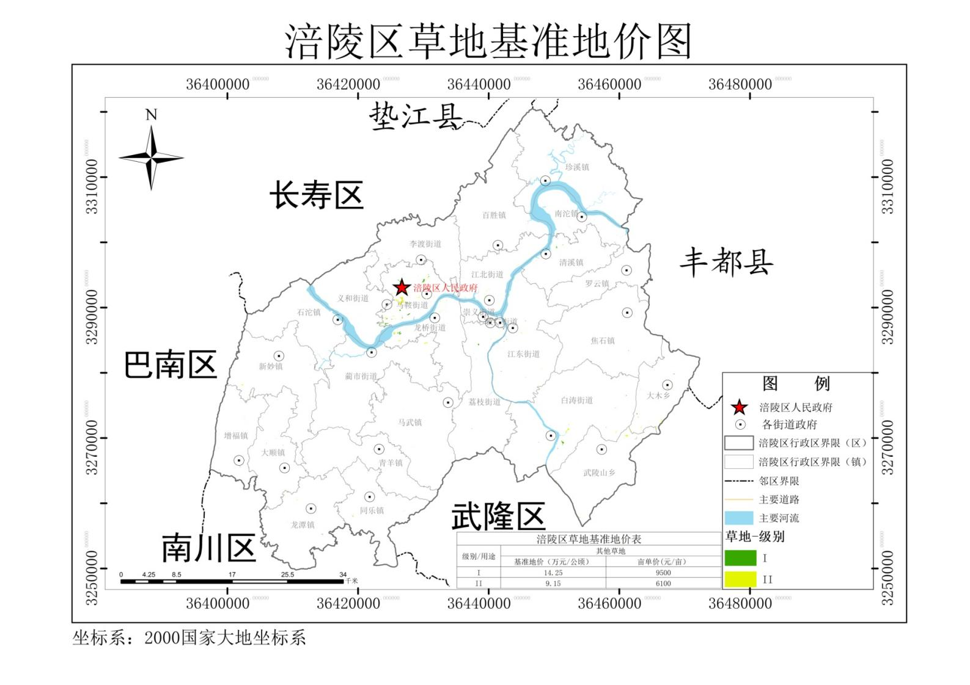

附件3

重庆市涪陵区园地、林地、草地

基准地价使用说明

一、适用范围

2022年国土变更调查数据库确定的现状园地、林地、草地（涪陵区）。

二、基准地价内涵

园地、林地、草地基准地价是在一定的行政区域范围内，以园地、林地、草地级别或均质区为基本单位，针对园地、林地、草地的特定权利、类型、公开市场条件，评估确定各级别或均质区在一定园地、林地、草地利用类型、平均稳定收益水平条件下于估价期日的平均价格水平。基准地价的价格表现形式为地面价。

（一）土地权利类型

承包经营权。

（二）土地权利年期

园地30年、林地70年、草地30年。

（三）利用类型

园地的利用类型包括果园、茶园、其他园地；林地的利用类型包括乔木林地、灌木林地、竹林地、其他林地；草地的利用类型为其他草地。

（四）基本设施状况

园地：按照所在区域具有普遍性、适宜性的种植制度下，宗地外道路通达且有水源保障，宗地内有基本的排水与灌溉设施；

林地：按照所在区域具有普遍性、适宜性的种植制度下，宗地外道路通达；

草地：按照所在区域具有普遍性、适宜性的种植制度下，宗地外道路通达。

（五）基准地价估价期日

2023年1月1日。

（六）其他

园地基准地价内涵不包含地上附着物和定着物的价值；

林地基准地价内涵包含地上林木的价值，主导树种为“高大乔木或者珍贵树种”，龄组为“成熟林”，统一按商品林定级和基准地价评估；

草地基准地价内涵不包含地上附着物和定着物的价值。

三、土地用途分类

园地：基准地价土地用途分为果园、茶园、其他园地3个二级用途。园地指种植以采集果、叶、根、茎、汁等为主的集约经营的多年生作物，覆盖度大于50%或每亩株数大于合理株数70%的土地，包括用于育苗的土地；果园是指种植果树的园地；茶园是指种植茶树的园地；其他园地是指种植桑树、可可、咖啡、油棕、胡椒、药材等其他多年生作物的园地，包括用于育苗的土地。

林地：基准地价土地用途分为乔木林地、灌木林地、竹林地、其他林地4个二级用途。林地指生长乔木、竹类、灌木的土地，包括自然生长干果等林木的土地，不包括生长林木的湿地，城镇、村庄范围内的绿化林木用地，铁路、公路征地范围内的林木，以及河流、沟渠的护堤林用地；乔木林地是指由郁闭度0.2以上（含0.2）的林地，不包括森林沼泽；灌木林地是指灌木覆盖度大于或等于40%的林地，不包括灌丛沼泽；竹林地是指生长竹类植物，郁闭度大于或等于0.2的林地；其他林地包括疏林地（树木郁闭度大于或等于0.1，小于0.2的林地）、未成林地、迹地、苗圃和符合国家规定标准的用于培育、贮存种子苗木等直接为林业生产经营服务的设施用地等。

草地：基准地价用途仅为其他草地。草地指生长草本植物为主的土地，包括乔木郁闭度＜0.1的疏林草地、灌木覆盖度＜40％的灌丛草地，不包括生长草本植物的湿地、盐碱地；其他草地指表层为土质，不用于放牧的草地。

四、基准地价的应用

运用基准地价系数修正法进行宗地价格评估时应适用对应用途级别的基准地价，并根据宗地实际情况进行期日、年期、土地用途、主导树种、龄组、地价影响因素及基本设施状况等修正。

（一）宗地价格计算公式

园地：宗地地价=相应地类级别基准地价×期日修正系数×年期修正系数×地价影响因素修正系数+基本设施状况修正值。

林地：宗地地价=相应地类级别基准地价×期日修正系数×年期修正系数×土地用途修正系数×主导树种修正系数×龄组修正系数×地价影响因素修正系数+基本设施状况修正值。

草地：宗地地价=相应地类级别基准地价×期日修正系数×年期修正系数×地价影响因素修正系数+基本设施状况修正值。

（二）宗地价格测算中有关参数的确定

1．适用的基准地价的确定

根据宗地的法定用途，按照本说明第三条规定的土地用途分类，确定适用的基准地价用途后，根据公布执行的土地级别，确定对应用途级别应适用的基准地价。

2．期日修正系数的确定

期日修正系数=宗地估价期日的地价指数÷基准地价期日的地价指数。

宗地估价期日的地价指数以重庆市公布的地价指数为准。

3．年期修正系数的确定

$$年期修正系数=\frac{1−〔1/{（1+r）}^{n}〕}{1−〔1/{（1+r）}^{m}〕}$$

为土地还原率园地2.8%、林地2.4%、草地1.6%；为宗地剩余土地权利年限；为基准地价规定的相应用途土地权利年限。



4．土地用途修正系数的确定（仅林地适用）

林地按二级地类分为乔木林地、灌木林地、竹林地、其他林地四类，当具体的二级地类与基准地价内涵不一致时应作相应的土地用途修正。

表4-1涪陵区林地土地用途修正系数表

| 二级地类名称 | 用途修正系数 |
| --- | --- |
| 乔木林地 | 1 |
| 灌木林地 | 0.82 |
| 竹林地 | 0.89 |
| 其他林地 | 0.75 |

5．主导树种修正系数（仅林地适用）

由于基准地价内涵设定的主导树种为“高大乔木或者珍贵树种”，在具体宗地评估时地块的主导树种有可能与基准地价内涵不一致，应作相应修正。

高大乔木与珍贵树种包括马尾松、华山松、水杉、红豆杉、杉木、云杉、柳杉、柏木等针叶树，以及青冈、桤木、枫香、鹅掌楸、桦木、楠木、红椿、香椿、毛椿、香樟、桉树等阔叶树。

主导树种修正仅适用于二级地类为乔木林地时修正。

表4-2涪陵区林地主导树种修正系数表

|  |  |
| --- | --- |
| 主导树种类型 | 主导树种修正系数 |
| 高大乔木或珍贵树种 | 1 |
| 其他乔木树种 | 0.81 |

6．龄组修正系数（仅林地适用）

由于基准地价内涵设定的龄组为“成熟林”；在具体宗地评估时地块的龄组有可能与基准地价内涵不一致，应作相应修正。林地龄组分为幼龄林、中龄林、近熟林、成熟林、过熟林五类。

表4-3涪陵区林地龄组修正系数表

|  |  |
| --- | --- |
| 龄组类型 | 龄组修正系数 |
| 过熟林 | 1.07 |
| 成熟林 | 1 |
| 近熟林 | 0.94 |
| 中龄林 | 0.86 |
| 幼龄林 | 0.72 |

7．基本设施状况修正值的确定

本次涪陵区园地基准地价设定的基本设施状况为：按照所在区域具有普遍性、适宜性的种植制度下，宗地外道路通达且有水源保障，宗地内有基本的排水与灌溉设施；林地基准地价设定的基本设施状况为：按照所在区域具有普遍性、适宜性的种植制度下，宗地外道路通达；草地基准地价设定的基本设施状况为：按照所在区域具有普遍性、适宜性的种植制度下，宗地外道路通达。当待估宗地的基本设施状况与基准地价设定的状况不一致时，应进行相应的修正。

表4-4涪陵区园地、林地、草地基本设施状况修正值表

|  |  |
| --- | --- |
| 类型 | 修正值（元/亩） |
| 宗地外道路通达 | 1000 |
| 宗地外有水源保障 | 1000 |
| 宗地内有基本的排水与灌溉设施 | 1500 |

8．地价影响因素修正系数的确定

$$地价影响因素修正系数=1+\sum_{i=1}^{n}{K_{i}}$$

按照《地价影响因素指标说明表及修正系数表》，根据宗地各种因素情况确定每种因素的修正系数，应用上述公式测算宗地的地价影响因素修正系数。为第种因素的修正系数。



表4-5果园（1级）地价影响因素指标说明表及修正系数表

|  |  |  |  |  |  |  |  |  |  |  |  |  |
| --- | --- | --- | --- | --- | --- | --- | --- | --- | --- | --- | --- | --- |
| 园地利用类型 | 修正因素 | 修正因子 | 优劣程度说明 | | | | | 修正分值 | | | | |
| 优 | 较优 | 一般 | 较劣 | 劣 | 优 | 较优 | 一般 | 较劣 | 劣 |
| 果园 | 自然因素 | 坡度 | 6-15° | 15-20° | 20-25° | ≤6° | ＞25° | 2.09 | 1.05 | 0 | -0.77 | -1.54 |
| 坡向 | 阳坡 | 半阳坡 | - | 半阴坡 | 阴坡 | 0.95 | 0.48 | - | -0.35 | -0.70 |
| 土壤有机质含量（g/KG） | ≥20 | 15-20 | 10-15 | 5-10 | ＜5 | 2.28 | 1.14 | 0 | -0.84 | -1.68 |
| 土壤质地 | 砂壤土 | 壤质土 | 砂质土 | 黏质土 | 砾质土 | 1.33 | 0.67 | 0 | -0.49 | -0.98 |
| 社会经济因素 | 距离汽车站距离（Km） | ＜5 | 5-10 | 10-20 | 20-40 | ＞40 | 1.33 | 0.67 | 0 | -0.49 | -0.98 |
| 道路通达度 | 100米内有国道 | 100米内有省道 | 100米内有县道 | 100米内有乡道 | 100米内有村道 | 1.14 | 0.57 | 0 | -0.42 | -0.84 |
| 农贸市场距离（Km） | ＜1 | 1-3 | 3-8 | 8-15 | ＞15 | 0.95 | 0.48 | 0 | -0.35 | -0.70 |
| 距离快递代收点距离（m） | ＜800 | 800-1500 | 1500-3000 | 3000-5000 | ＞5000 | 0.95 | 0.48 | 0 | -0.35 | -0.70 |
| 水源保证率 | ＞80% | 60-80% | 30-60% | 10-30% | ＜10% | 1.33 | 0.67 | 0 | -0.49 | -0.98 |
| 灌溉条件 | 有齐全的灌溉水源和灌溉设施 | 有基本的灌溉水源和灌溉设施 | 有齐全的灌溉水源或灌溉设施 | 有基本的灌溉水源或灌溉设施 | 无 | 1.33 | 0.67 | 0 | -0.49 | -0.98 |
| 防洪排水条件 | 有齐备的防洪措施和排水沟渠 | 有基本的防洪措施和排水沟渠 | 有齐备的防洪措施或排水沟渠 | 有基本的防洪措施或排水沟渠 | 无 | 1.14 | 0.57 | 0 | -0.42 | -0.84 |
| 田块形状 | 规则 | 较规则 | 一般 | 较不规则 | 不规则 | 0.95 | 0.48 | 0 | -0.35 | -0.70 |
| 劳作距离（m） | ＜800 | 800-1500 | 1500-3000 | 3000-5000 | ＞5000 | 0.95 | 0.48 | 0 | -0.35 | -0.70 |
| 田间路网 | ≥2% | - | 1%（含）-2% | - | ＜1% | 0.95 | - | 0 | - | -0.70 |
| 采摘条件 | 距离道路100米以内 | 距离道路100-300米 | 距离道路300-500米 | 距离道路500-800米 | 距离道路大于800米 | 1.33 | 0.67 | 0 | -0.49 | -0.98 |
| 合计 |  |  |  |  |  |  |  | 19 | 9.08 | 0 | -6.65 | -14 |

表4-6果园（2级）地价影响因素指标说明表及修正系数表

| 园地利用类型 | 修正因素 | 修正因子 | 优劣程度说明 | | | | | 修正分值 | | | | |
| --- | --- | --- | --- | --- | --- | --- | --- | --- | --- | --- | --- | --- |
| 优 | 较优 | 一般 | 较劣 | 劣 | 优 | 较优 | 一般 | 较劣 | 劣 |
| 果园 | 自然因素 | 坡度 | 6-15° | 15-20° | 20-25° | ≤6° | ＞25° | 1.21 | 0.61 | 0 | -0.72 | -1.43 |
| 坡向 | 阳坡 | 半阳坡 | - | 半阴坡 | 阴坡 | 0.55 | 0.28 | - | -0.33 | -0.65 |
| 土壤有机质含量（g/KG） | ≥20 | 15-20 | 10-15 | 5-10 | ＜5 | 1.32 | 0.66 | 0 | -0.78 | -1.56 |
| 土壤质地 | 砂壤土 | 壤质土 | 砂质土 | 黏质土 | 砾质土 | 0.77 | 0.39 | 0 | -0.46 | -0.91 |
| 社会经济因素 | 距离汽车站距离（Km） | ＜5 | 5-10 | 10-20 | 20-40 | ＞40 | 0.77 | 0.39 | 0 | -0.46 | -0.91 |
| 道路通达度 | 100米内有国道 | 100米内有省道 | 100米内有县道 | 100米内有乡道 | 100米内有村道 | 0.66 | 0.33 | 0 | -0.39 | -0.78 |
| 农贸市场距离（Km） | ＜1 | 1-3 | 3-8 | 8-15 | ＞15 | 0.55 | 0.28 | 0 | -0.33 | -0.65 |
| 距离快递代收点距离（m） | ＜800 | 800-1500 | 1500-3000 | 3000-5000 | ＞5000 | 0.55 | 0.28 | 0 | -0.33 | -0.65 |
| 水源保证率 | ＞80% | 60-80% | 30-60% | 10-30% | ＜10% | 0.77 | 0.39 | 0 | -0.46 | -0.91 |
| 灌溉条件 | 有齐全的灌溉水源和灌溉设施 | 有基本的灌溉水源和灌溉设施 | 有齐全的灌溉水源或灌溉设施 | 有基本的灌溉水源或灌溉设施 | 无 | 0.77 | 0.39 | 0 | -0.46 | -0.91 |
| 防洪排水条件 | 有齐备的防洪措施和排水沟渠 | 有基本的防洪措施和排水沟渠 | 有齐备的防洪措施或排水沟渠 | 有基本的防洪措施或排水沟渠 | 无 | 0.66 | 0.33 | 0 | -0.39 | -0.78 |
| 田块形状 | 规则 | 较规则 | 一般 | 较不规则 | 不规则 | 0.55 | 0.28 | 0 | -0.33 | -0.65 |
| 劳作距离（m） | ＜800 | 800-1500 | 1500-3000 | 3000-5000 | ＞5000 | 0.55 | 0.28 | 0 | -0.33 | -0.65 |
| 田间路网 | ≥2% | - | 1%（含）-2% | - | ＜1% | 0.55 | - | 0 | - | -0.65 |
| 采摘条件 | 距离道路100米以内 | 距离道路100-300米 | 距离道路300-500米 | 距离道路500-800米 | 距离道路大于800米 | 0.77 | 0.39 | 0 | -0.46 | -0.91 |
| 合计 |  |  |  |  |  |  |  | 11 | 5.28 | 0 | -6.23 | -13 |

表4-7果园（3级）地价影响因素指标说明表及修正系数表

| 园地利用类型 | 修正因素 | 修正因子 | 优劣程度说明 | | | | | 修正分值 | | | | |
| --- | --- | --- | --- | --- | --- | --- | --- | --- | --- | --- | --- | --- |
| 优 | 较优 | 一般 | 较劣 | 劣 | 优 | 较优 | 一般 | 较劣 | 劣 |
| 果园 | 自然因素 | 坡度 | 6-15° | 15-20° | 20-25° | ≤6° | ＞25° | 1.32 | 0.66 | 0 | -0.44 | -0.88 |
| 坡向 | 阳坡 | 半阳坡 | - | 半阴坡 | 阴坡 | 0.60 | 0.30 | - | -0.20 | -0.40 |
| 土壤有机质含量（g/KG） | ≥20 | 15-20 | 10-15 | 5-10 | ＜5 | 1.44 | 0.72 | 0 | -0.48 | -0.96 |
| 土壤质地 | 砂壤土 | 壤质土 | 砂质土 | 黏质土 | 砾质土 | 0.84 | 0.42 | 0 | -0.28 | -0.56 |
| 社会经济因素 | 距离汽车站距离（Km） | ＜5 | 5-10 | 10-20 | 20-40 | ＞40 | 0.84 | 0.42 | 0 | -0.28 | -0.56 |
| 道路通达度 | 100米内有国道 | 100米内有省道 | 100米内有县道 | 100米内有乡道 | 100米内有村道 | 0.72 | 0.36 | 0 | -0.24 | -0.48 |
| 农贸市场距离（Km） | ＜1 | 1-3 | 3-8 | 8-15 | ＞15 | 0.60 | 0.30 | 0 | -0.20 | -0.40 |
| 距离快递代收点距离（m） | ＜800 | 800-1500 | 1500-3000 | 3000-5000 | ＞5000 | 0.60 | 0.30 | 0 | -0.20 | -0.40 |
| 水源保证率 | ＞80% | 60-80% | 30-60% | 10-30% | ＜10% | 0.84 | 0.42 | 0 | -0.28 | -0.56 |
| 灌溉条件 | 有齐全的灌溉水源和灌溉设施 | 有基本的灌溉水源和灌溉设施 | 有齐全的灌溉水源或灌溉设施 | 有基本的灌溉水源或灌溉设施 | 无 | 0.84 | 0.42 | 0 | -0.28 | -0.56 |
| 防洪排水条件 | 有齐备的防洪措施和排水沟渠 | 有基本的防洪措施和排水沟渠 | 有齐备的防洪措施或排水沟渠 | 有基本的防洪措施或排水沟渠 | 无 | 0.72 | 0.36 | 0 | -0.24 | -0.48 |
| 田块形状 | 规则 | 较规则 | 一般 | 较不规则 | 不规则 | 0.60 | 0.30 | 0 | -0.20 | -0.40 |
| 劳作距离（m） | ＜800 | 800-1500 | 1500-3000 | 3000-5000 | ＞5000 | 0.60 | 0.30 | 0 | -0.20 | -0.40 |
| 田间路网 | ≥2% | - | 1%（含）-2% | - | ＜1% | 0.60 | - | 0 | - | -0.40 |
| 采摘条件 | 距离道路100米以内 | 距离道路100-300米 | 距离道路300-500米 | 距离道路500-800米 | 距离道路大于800米 | 0.84 | 0.42 | 0 | -0.28 | -0.56 |
| 合计 |  |  |  |  |  |  |  | 12 | 5.7 | 0 | -3.8 | -8 |

表4-8果园（4级）地价影响因素指标说明表及修正系数表

|  |  |  |  |  |  |  |  |  |  |  |  |  |
| --- | --- | --- | --- | --- | --- | --- | --- | --- | --- | --- | --- | --- |
| 园地利用类型 | 修正因素 | 修正因子 | 优劣程度说明 | | | | | 修正分值 | | | | |
| 优 | 较优 | 一般 | 较劣 | 劣 | 优 | 较优 | 一般 | 较劣 | 劣 |
| 果园 | 自然因素 | 坡度 | 6-15° | 15-20° | 20-25° | ≤6° | ＞25° | 0.99 | 0.50 | 0 | -0.61 | -1.21 |
| 坡向 | 阳坡 | 半阳坡 | - | 半阴坡 | 阴坡 | 0.45 | 0.23 | - | -0.28 | -0.55 |
| 土壤有机质含量（g/KG） | ≥20 | 15-20 | 10-15 | 5-10 | ＜5 | 1.08 | 0.54 | 0 | -0.66 | -1.32 |
| 土壤质地 | 砂壤土 | 壤质土 | 砂质土 | 黏质土 | 砾质土 | 0.63 | 0.32 | 0 | -0.39 | -0.77 |
| 社会经济因素 | 距离汽车站距离（Km） | ＜5 | 5-10 | 10-20 | 20-40 | ＞40 | 0.63 | 0.32 | 0 | -0.39 | -0.77 |
| 道路通达度 | 100米内有国道 | 100米内有省道 | 100米内有县道 | 100米内有乡道 | 100米内有村道 | 0.54 | 0.27 | 0 | -0.33 | -0.66 |
| 农贸市场距离（Km） | ＜1 | 1-3 | 3-8 | 8-15 | ＞15 | 0.45 | 0.23 | 0 | -0.28 | -0.55 |
| 距离快递代收点距离（m） | ＜800 | 800-1500 | 1500-3000 | 3000-5000 | ＞5000 | 0.45 | 0.23 | 0 | -0.28 | -0.55 |
| 水源保证率 | ＞80% | 60-80% | 30-60% | 10-30% | ＜10% | 0.63 | 0.32 | 0 | -0.39 | -0.77 |
| 灌溉条件 | 有齐全的灌溉水源和灌溉设施 | 有基本的灌溉水源和灌溉设施 | 有齐全的灌溉水源或灌溉设施 | 有基本的灌溉水源或灌溉设施 | 无 | 0.63 | 0.32 | 0 | -0.39 | -0.77 |
| 防洪排水条件 | 有齐备的防洪措施和排水沟渠 | 有基本的防洪措施和排水沟渠 | 有齐备的防洪措施或排水沟渠 | 有基本的防洪措施或排水沟渠 | 无 | 0.54 | 0.27 | 0 | -0.33 | -0.66 |
| 田块形状 | 规则 | 较规则 | 一般 | 较不规则 | 不规则 | 0.45 | 0.23 | 0 | -0.28 | -0.55 |
| 劳作距离（m） | ＜800 | 800-1500 | 1500-3000 | 3000-5000 | ＞5000 | 0.45 | 0.23 | 0 | -0.28 | -0.55 |
| 田间路网 | ≥2% | - | 1%（含）-2% | - | ＜1% | 0.45 | - | 0 | - | -0.55 |
| 采摘条件 | 距离道路100米以内 | 距离道路100-300米 | 距离道路300-500米 | 距离道路500-800米 | 距离道路大于800米 | 0.63 | 0.32 | 0 | -0.39 | -0.77 |
| 合计 |  |  |  |  |  |  |  | 9 | 4.33 | 0 | -5.28 | -11 |

表4-9茶园（1级）地价影响因素修正系数表

|  |  |  |  |  |  |  |  |  |  |  |  |  |
| --- | --- | --- | --- | --- | --- | --- | --- | --- | --- | --- | --- | --- |
| 园地利用类型 | 修正因素 | 修正因子 | 优劣程度说明 | | | | | 修正分值 | | | | |
| 优 | 较优 | 一般 | 较劣 | 劣 | 优 | 较优 | 一般 | 较劣 | 劣 |
| 茶园 | 自然因素 | 坡度 | 6-15° | 15-20° | 20-25° | ＞25° | ≤6° | 1.95 | 0.98 | 0 | -0.98 | -1.95 |
| 坡向 | 半阳坡 | 阳坡 | - | 半阴坡 | 阴坡 | 0.75 | 0.38 | - | -0.38 | -0.75 |
| 土壤有机质  含量 | ≥30 | 20-30 | 10-20 | 5-10 | ＜5 | 2.10 | 1.05 | 0 | -1.05 | -2.10 |
| 土壤质地 | 砂壤土 | 壤质土 | 砂质土 | 砾质土 | 黏质土 | 1.05 | 0.53 | 0 | -0.53 | -1.05 |
| 社会经济因素 | 距离汽车站  距离（Km） | ＜5 | 5-10 | 10-20 | 20-40 | ＞40 | 0.90 | 0.45 | 0 | -0.45 | -0.90 |
| 道路通达度 | 100米内有国道 | 100米内有省道 | 100米内有县道 | 100米内有乡道 | 100米内有村道 | 0.90 | 0.45 | 0 | -0.45 | -0.90 |
| 农贸市场距离（Km） | ＜1 | 1-3 | 3-8 | 8-15 | ＞15 | 0.75 | 0.38 | 0 | -0.38 | -0.75 |
| 距离快递代收点距离（m） | ＜800 | 800-1500 | 1500-3000 | 3000-5000 | ＞5000 | 0.75 | 0.38 | 0 | -0.38 | -0.75 |
| 水源保证率 | ＞80% | 60-80% | 30-60% | 10-30% | ＜10% | 1.35 | 0.68 | 0 | -0.68 | -1.35 |
| 灌溉条件 | 有齐全的灌溉水源和灌溉设施 | 有基本的灌溉水源和灌溉设施 | 有齐全的灌溉水源或灌溉设施 | 有基本的灌溉水源或灌溉设施 | 无 | 1.35 | 0.68 | 0 | -0.68 | -1.35 |
| 防洪排水条件 | 有齐备的防洪措施和排水沟渠 | 有基本的防洪措施和排水沟渠 | 有齐备的防洪措施或排水沟渠 | 有基本的防洪措施或排水沟渠 | 无 | 0.90 | 0.45 | 0 | -0.45 | -0.90 |
| 田块形状 | 规则 | 较规则 | 一般 | 较不规则 | 不规则 | 0.75 | 0.38 | 0 | -0.38 | -0.75 |
| 田间路网 | ≥2% | - | 1%（含）-2% | - | ＜1% | 0.75 | - | 0 | - | -0.75 |
| 采摘条件 | 距离道路100米以内 | 距离道路100-300米 | 距离道路300-500米 | 距离道路500-800米 | 距离道路大于800米 | 0.75 | 0.38 | 0 | -0.38 | -0.75 |
| 合计 |  |  |  |  |  |  |  | 15 | 7.17 | 0 | -7.17 | -15 |

表4-10茶园（2级）地价影响因素修正系数表

|  |  |  |  |  |  |  |  |  |  |  |  |  |
| --- | --- | --- | --- | --- | --- | --- | --- | --- | --- | --- | --- | --- |
| 园地利用类型 | 修正因素 | 修正因子 | 优劣程度说明 | | | | | 修正分值 | | | | |
| 优 | 较优 | 一般 | 较劣 | 劣 | 优 | 较优 | 一般 | 较劣 | 劣 |
| 茶园 | 自然因素 | 坡度 | 6-15° | 15-20° | 20-25° | ＞25° | ≤6° | 2.08 | 1.04 | 0 | -0.85 | -1.69 |
| 坡向 | 半阳坡 | 阳坡 | - | 半阴坡 | 阴坡 | 0.80 | 0.40 | - | -0.33 | -0.65 |
| 土壤有机质  含量 | ≥30 | 20-30 | 10-20 | 5-10 | ＜5 | 2.24 | 1.12 | 0 | -0.91 | -1.82 |
| 土壤质地 | 砂壤土 | 壤质土 | 砂质土 | 砾质土 | 黏质土 | 1.12 | 0.56 | 0 | -0.46 | -0.91 |
| 社会经济因素 | 距离汽车站  距离（Km） | ＜5 | 5-10 | 10-20 | 20-40 | ＞40 | 0.96 | 0.48 | 0 | -0.39 | -0.78 |
| 道路通达度 | 100米内有国道 | 100米内有省道 | 100米内有县道 | 100米内有乡道 | 100米内有村道 | 0.96 | 0.48 | 0 | -0.39 | -0.78 |
| 农贸市场距离（Km） | ＜1 | 1-3 | 3-8 | 8-15 | ＞15 | 0.80 | 0.40 | 0 | -0.33 | -0.65 |
| 距离快递代收点距离（m） | ＜800 | 800-1500 | 1500-3000 | 3000-5000 | ＞5000 | 0.80 | 0.40 | 0 | -0.33 | -0.65 |
| 水源保证率 | ＞80% | 60-80% | 30-60% | 10-30% | ＜10% | 1.44 | 0.72 | 0 | -0.59 | -1.17 |
| 灌溉条件 | 有齐全的灌溉水源和灌溉设施 | 有基本的灌溉水源和灌溉设施 | 有齐全的灌溉水源或灌溉设施 | 有基本的灌溉水源或灌溉设施 | 无 | 1.44 | 0.72 | 0 | -0.59 | -1.17 |
| 防洪排水条件 | 有齐备的防洪措施和排水沟渠 | 有基本的防洪措施和排水沟渠 | 有齐备的防洪措施或排水沟渠 | 有基本的防洪措施或排水沟渠 | 无 | 0.96 | 0.48 | 0 | -0.39 | -0.78 |
| 田块形状 | 规则 | 较规则 | 一般 | 较不规则 | 不规则 | 0.80 | 0.40 | 0 | -0.33 | -0.65 |
| 田间路网 | ≥2% | - | 1%（含）-2% | - | ＜1% | 0.80 | - | 0 | - | -0.65 |
| 采摘条件 | 距离道路100米以内 | 距离道路100-300米 | 距离道路300-500米 | 距离道路500-800米 | 距离道路大于800米 | 0.80 | 0.40 | 0 | -0.33 | -0.65 |
| 合计 |  |  |  |  |  |  |  | 16 | 7.6 | 0 | -6.22 | -13 |

表4-11茶园（3级）地价影响因素修正系数表

|  |  |  |  |  |  |  |  |  |  |  |  |  |
| --- | --- | --- | --- | --- | --- | --- | --- | --- | --- | --- | --- | --- |
| 园地利用类型 | 修正因素 | 修正因子 | 优劣程度说明 | | | | | 修正分值 | | | | |
| 优 | 较优 | 一般 | 较劣 | 劣 | 优 | 较优 | 一般 | 较劣 | 劣 |
| 茶园 | 自然因素 | 坡度 | 6-15° | 15-20° | 20-25° | ＞25° | ≤6° | 1.04 | 0.52 | 0 | -0.65 | -1.30 |
| 坡向 | 半阳坡 | 阳坡 | - | 半阴坡 | 阴坡 | 0.40 | 0.20 | - | -0.25 | -0.50 |
| 土壤有机质  含量 | ≥30 | 20-30 | 10-20 | 5-10 | ＜5 | 1.12 | 0.56 | 0 | -0.70 | -1.40 |
| 土壤质地 | 砂壤土 | 壤质土 | 砂质土 | 砾质土 | 黏质土 | 0.56 | 0.28 | 0 | -0.35 | -0.70 |
| 社会经济因素 | 距离汽车站  距离（Km） | ＜5 | 5-10 | 10-20 | 20-40 | ＞40 | 0.48 | 0.24 | 0 | -0.30 | -0.60 |
| 道路通达度 | 100米内有国道 | 100米内有省道 | 100米内有县道 | 100米内有乡道 | 100米内有村道 | 0.48 | 0.24 | 0 | -0.30 | -0.60 |
| 农贸市场距离（Km） | ＜1 | 1-3 | 3-8 | 8-15 | ＞15 | 0.40 | 0.20 | 0 | -0.25 | -0.50 |
| 距离快递代收点距离（m） | ＜800 | 800-1500 | 1500-3000 | 3000-5000 | ＞5000 | 0.40 | 0.20 | 0 | -0.25 | -0.50 |
| 水源保证率 | ＞80% | 60-80% | 30-60% | 10-30% | ＜10% | 0.72 | 0.36 | 0 | -0.45 | -0.90 |
| 灌溉条件 | 有齐全的灌溉水源和灌溉设施 | 有基本的灌溉水源和灌溉设施 | 有齐全的灌溉水源或灌溉设施 | 有基本的灌溉水源或灌溉设施 | 无 | 0.72 | 0.36 | 0 | -0.45 | -0.90 |
| 防洪排水条件 | 有齐备的防洪措施和排水沟渠 | 有基本的防洪措施和排水沟渠 | 有齐备的防洪措施或排水沟渠 | 有基本的防洪措施或排水沟渠 | 无 | 0.48 | 0.24 | 0 | -0.30 | -0.60 |
| 田块形状 | 规则 | 较规则 | 一般 | 较不规则 | 不规则 | 0.40 | 0.20 | 0 | -0.25 | -0.50 |
| 田间路网 | ≥2% | - | 1%（含）-2% | - | ＜1% | 0.40 | - | 0 | - | -0.50 |
| 采摘条件 | 距离道路100米以内 | 距离道路100-300米 | 距离道路300-500米 | 距离道路500-800米 | 距离道路大于800米 | 0.40 | 0.20 | 0 | -0.25 | -0.50 |
| 合计 |  |  |  |  |  |  |  | 8 | 3.8 | 0 | -4.75 | -10 |

表4-12茶园（4级）地价影响因素修正系数表

|  |  |  |  |  |  |  |  |  |  |  |  |  |
| --- | --- | --- | --- | --- | --- | --- | --- | --- | --- | --- | --- | --- |
| 园地利用类型 | 修正因素 | 修正因子 | 优劣程度说明 | | | | | 修正分值 | | | | |
| 优 | 较优 | 一般 | 较劣 | 劣 | 优 | 较优 | 一般 | 较劣 | 劣 |
| 茶园 | 自然因素 | 坡度 | 6-15° | 15-20° | 20-25° | ＞25° | ≤6° | 0.91 | 0.46 | 0 | -0.46 | -0.91 |
| 坡向 | 半阳坡 | 阳坡 | - | 半阴坡 | 阴坡 | 0.35 | 0.18 | - | -0.18 | -0.35 |
| 土壤有机质  含量 | ≥30 | 20-30 | 10-20 | 5-10 | ＜5 | 0.98 | 0.49 | 0 | -0.49 | -0.98 |
| 土壤质地 | 砂壤土 | 壤质土 | 砂质土 | 砾质土 | 黏质土 | 0.49 | 0.25 | 0 | -0.25 | -0.49 |
| 社会经济因素 | 距离汽车站  距离（Km） | ＜5 | 5-10 | 10-20 | 20-40 | ＞40 | 0.42 | 0.21 | 0 | -0.21 | -0.42 |
| 道路通达度 | 100米内有国道 | 100米内有省道 | 100米内有县道 | 100米内有乡道 | 100米内有村道 | 0.42 | 0.21 | 0 | -0.21 | -0.42 |
| 农贸市场距离（Km） | ＜1 | 1-3 | 3-8 | 8-15 | ＞15 | 0.35 | 0.18 | 0 | -0.18 | -0.35 |
| 距离快递代收点距离（m） | ＜800 | 800-1500 | 1500-3000 | 3000-5000 | ＞5000 | 0.35 | 0.18 | 0 | -0.18 | -0.35 |
| 水源保证率 | ＞80% | 60-80% | 30-60% | 10-30% | ＜10% | 0.63 | 0.32 | 0 | -0.32 | -0.63 |
| 灌溉条件 | 有齐全的灌溉水源和灌溉设施 | 有基本的灌溉水源和灌溉设施 | 有齐全的灌溉水源或灌溉设施 | 有基本的灌溉水源或灌溉设施 | 无 | 0.63 | 0.32 | 0 | -0.32 | -0.63 |
| 防洪排水条件 | 有齐备的防洪措施和排水沟渠 | 有基本的防洪措施和排水沟渠 | 有齐备的防洪措施或排水沟渠 | 有基本的防洪措施或排水沟渠 | 无 | 0.42 | 0.21 | 0 | -0.21 | -0.42 |
| 田块形状 | 规则 | 较规则 | 一般 | 较不规则 | 不规则 | 0.35 | 0.18 | 0 | -0.18 | -0.35 |
| 田间路网 | ≥2% | - | 1%（含）-2% | - | ＜1% | 0.35 | - | 0 | - | -0.35 |
| 采摘条件 | 距离道路100米以内 | 距离道路100-300米 | 距离道路300-500米 | 距离道路500-800米 | 距离道路大于800米 | 0.35 | 0.18 | 0 | -0.18 | -0.35 |
| 合计 |  |  |  |  |  |  |  | 7 | 3.37 | 0 | -3.37 | -7 |

表4-13其他园地（1级）地价影响因素修正系数表

|  |  |  |  |  |  |  |  |  |  |  |  |  |
| --- | --- | --- | --- | --- | --- | --- | --- | --- | --- | --- | --- | --- |
| 园地利用类型 | 修正因素 | 修正因子 | 优劣程度说明 | | | | | 修正分值 | | | | |
| 优 | 较优 | 一般 | 较劣 | 劣 | 优 | 较优 | 一般 | 较劣 | 劣 |
| 其他园地 | 自然因素 | 坡度 | 6-15° | 15-20° | 20-25° | ≤6° | ＞25° | 1.80 | 0.90 | 0 | -0.75 | -1.50 |
| 坡向 | 阳坡 | 半阳坡 | - | 半阴坡 | 阴坡 | 0.96 | 0.48 | - | -0.40 | -0.80 |
| 土壤有机质  含量 | ≥30 | 20-30 | 10-20 | 5-10 | ＜5 | 1.56 | 0.78 | 0 | -0.65 | -1.30 |
| 土壤质地 | 砂壤土 | 壤质土 | 砂质土 | 黏质土 | 砾质土 | 0.72 | 0.36 | 0 | -0.30 | -0.60 |
| 社会经济因素 | 距离汽车站距离（Km） | ＜5 | 5-10 | 10-20 | 20-40 | ＞40 | 0.96 | 0.48 | 0 | -0.40 | -0.80 |
| 道路通达度 | 100米内有国道 | 100米内有省道 | 100米内有县道 | 100米内有乡道 | 100米内有村道 | 0.96 | 0.48 | 0 | -0.40 | -0.80 |
| 农贸市场距离（Km） | ＜1 | 1-3 | 3-8 | 8-15 | ＞15 | 0.60 | 0.30 | 0 | -0.25 | -0.50 |
| 距离快递代收点距离（m） | ＜800 | 800-1500 | 1500-3000 | 3000-5000 | ＞5000 | 0.60 | 0.30 | 0 | -0.25 | -0.50 |
| 水源保证率 | ＞80% | 60-80% | 30-60% | 10-30% | ＜10% | 0.96 | 0.48 | 0 | -0.40 | -0.80 |
| 灌溉条件 | 有齐全的灌溉水源和灌溉设施 | 有基本的灌溉水源和灌溉设施 | 有齐全的灌溉水源或灌溉设施 | 有基本的灌溉水源或灌溉设施 | 无 | 0.96 | 0.48 | 0 | -0.40 | -0.80 |
| 防洪排水条件 | 有齐备的防洪措施和排水沟渠 | 有基本的防洪措施和排水沟渠 | 有齐备的防洪措施或排水沟渠 | 有基本的防洪措施或排水沟渠 | 无 | 0.72 | 0.36 | 0 | -0.30 | -0.60 |
| 田块形状 | 规则 | 较规则 | 一般 | 较不规则 | 不规则 | 0.60 | 0.30 | 0 | -0.25 | -0.50 |
| 田间路网 | ≥2% | - | 1%（含）-2% | - | ＜1% | 0.60 | - | 0 | - | -0.50 |
| 合计 |  |  |  |  |  |  |  | 12 | 5.7 | 0 | -4.75 | -10 |

表4-14其他园地（2级）地价影响因素修正系数表

| 园地利用类型 | 修正因素 | 修正因子 | 优劣程度说明 | | | | | 修正分值 | | | | |
| --- | --- | --- | --- | --- | --- | --- | --- | --- | --- | --- | --- | --- |
| 优 | 较优 | 一般 | 较劣 | 劣 | 优 | 较优 | 一般 | 较劣 | 劣 |
| 其他园地 | 自然因素 | 坡度 | 6-15° | 15-20° | 20-25° | ≤6° | ＞25° | 1.35 | 0.68 | 0 | -0.68 | -1.35 |
| 坡向 | 阳坡 | 半阳坡 | - | 半阴坡 | 阴坡 | 0.72 | 0.36 | - | -0.36 | -0.72 |
| 土壤有机质  含量 | ≥30 | 20-30 | 10-20 | 5-10 | ＜5 | 1.17 | 0.59 | 0 | -0.59 | -1.17 |
| 土壤质地 | 砂壤土 | 壤质土 | 砂质土 | 黏质土 | 砾质土 | 0.54 | 0.27 | 0 | -0.27 | -0.54 |
| 社会经济因素 | 距离汽车站  距离（Km） | ＜5 | 5-10 | 10-20 | 20-40 | ＞40 | 0.72 | 0.36 | 0 | -0.36 | -0.72 |
| 道路通达度 | 100米内有国道 | 100米内有省道 | 100米内有县道 | 100米内有乡道 | 100米内有村道 | 0.72 | 0.36 | 0 | -0.36 | -0.72 |
| 农贸市场距离（Km） | ＜1 | 1-3 | 3-8 | 8-15 | ＞15 | 0.45 | 0.23 | 0 | -0.23 | -0.45 |
| 距离快递代收点距离（m） | ＜800 | 800-1500 | 1500-3000 | 3000-5000 | ＞5000 | 0.45 | 0.23 | 0 | -0.23 | -0.45 |
| 水源保证率 | ＞80% | 60-80% | 30-60% | 10-30% | ＜10% | 0.72 | 0.36 | 0 | -0.36 | -0.72 |
| 灌溉条件 | 有齐全的灌溉水源和灌溉设施 | 有基本的灌溉水源和灌溉设施 | 有齐全的灌溉水源或灌溉设施 | 有基本的灌溉水源或灌溉设施 | 无 | 0.72 | 0.36 | 0 | -0.36 | -0.72 |
| 防洪排水条件 | 有齐备的防洪措施和排水沟渠 | 有基本的防洪措施和排水沟渠 | 有齐备的防洪措施或排水沟渠 | 有基本的防洪措施或排水沟渠 | 无 | 0.54 | 0.27 | 0 | -0.27 | -0.54 |
| 田块形状 | 规则 | 较规则 | 一般 | 较不规则 | 不规则 | 0.45 | 0.23 | 0 | -0.23 | -0.45 |
| 田间路网 | ≥2% | - | 1%（含）-2% | - | ＜1% | 0.45 | - | 0 | - | -0.45 |
| 合计 |  |  |  |  |  |  |  | 9 | 4.3 | 0 | -4.3 | -9 |

表4-15其他园地（3级）地价影响因素修正系数表

|  |  |  |  |  |  |  |  |  |  |  |  |  |
| --- | --- | --- | --- | --- | --- | --- | --- | --- | --- | --- | --- | --- |
| 园地利用类型 | 修正因素 | 修正因子 | 优劣程度说明 | | | | | 修正分值 | | | | |
| 优 | 较优 | 一般 | 较劣 | 劣 | 优 | 较优 | 一般 | 较劣 | 劣 |
| 其他园地 | 自然因素 | 坡度 | 6-15° | 15-20° | 20-25° | ≤6° | ＞25° | 1.20 | 0.60 | 0 | -0.53 | -1.05 |
| 坡向 | 阳坡 | 半阳坡 | - | 半阴坡 | 阴坡 | 0.64 | 0.32 | - | -0.28 | -0.56 |
| 土壤有机质含量 | ≥30 | 20-30 | 10-20 | 5-10 | ＜5 | 1.04 | 0.52 | 0 | -0.46 | -0.91 |
| 土壤质地 | 砂壤土 | 壤质土 | 砂质土 | 黏质土 | 砾质土 | 0.48 | 0.24 | 0 | -0.21 | -0.42 |
| 社会经济因素 | 距离汽车站距离（Km） | ＜5 | 5-10 | 10-20 | 20-40 | ＞40 | 0.64 | 0.32 | 0 | -0.28 | -0.56 |
| 道路通达度 | 100米内有国道 | 100米内有省道 | 100米内有县道 | 100米内有乡道 | 100米内有村道 | 0.64 | 0.32 | 0 | -0.28 | -0.56 |
| 农贸市场距离（Km） | ＜1 | 1-3 | 3-8 | 8-15 | ＞15 | 0.40 | 0.20 | 0 | -0.18 | -0.35 |
| 距离快递代收点距离（m） | ＜800 | 800-1500 | 1500-3000 | 3000-5000 | ＞5000 | 0.40 | 0.20 | 0 | -0.18 | -0.35 |
| 水源保证率 | ＞80% | 60-80% | 30-60% | 10-30% | ＜10% | 0.64 | 0.32 | 0 | -0.28 | -0.56 |
| 灌溉条件 | 有齐全的灌溉水源和灌溉设施 | 有基本的灌溉水源和灌溉设施 | 有齐全的灌溉水源或灌溉设施 | 有基本的灌溉水源或灌溉设施 | 无 | 0.64 | 0.32 | 0 | -0.28 | -0.56 |
| 防洪排水条件 | 有齐备的防洪措施和排水沟渠 | 有基本的防洪措施和排水沟渠 | 有齐备的防洪措施或排水沟渠 | 有基本的防洪措施或排水沟渠 | 无 | 0.48 | 0.24 | 0 | -0.21 | -0.42 |
| 田块形状 | 规则 | 较规则 | 一般 | 较不规则 | 不规则 | 0.40 | 0.20 | 0 | -0.18 | -0.35 |
| 田间路网 | ≥2% | - | 1%（含）-2% | - | ＜1% | 0.40 | - | 0 | - | -0.35 |
| 合计 |  |  |  |  |  |  |  | 8 | 3.8 | 0 | -3.35 | -7 |

表4-16其他园地（4级）地价影响因素修正系数表

|  |  |  |  |  |  |  |  |  |  |  |  |  |
| --- | --- | --- | --- | --- | --- | --- | --- | --- | --- | --- | --- | --- |
| 园地利用类型 | 修正因素 | 修正因子 | 优劣程度说明 | | | | | 修正分值 | | | | |
| 优 | 较优 | 一般 | 较劣 | 劣 | 优 | 较优 | 一般 | 较劣 | 劣 |
| 其他园地 | 自然因素 | 坡度 | 6-15° | 15-20° | 20-25° | ≤6° | ＞25° | 1.20 | 0.60 | 0 | -0.45 | -0.90 |
| 坡向 | 阳坡 | 半阳坡 | - | 半阴坡 | 阴坡 | 0.64 | 0.32 | - | -0.24 | -0.48 |
| 土壤有机质  含量 | ≥30 | 20-30 | 10-20 | 5-10 | ＜5 | 1.04 | 0.52 | 0 | -0.39 | -0.78 |
| 土壤质地 | 砂壤土 | 壤质土 | 砂质土 | 黏质土 | 砾质土 | 0.48 | 0.24 | 0 | -0.18 | -0.36 |
| 社会经济因素 | 距离汽车站  距离（Km） | ＜5 | 5-10 | 10-20 | 20-40 | ＞40 | 0.64 | 0.32 | 0 | -0.24 | -0.48 |
| 道路通达度 | 100米内有国道 | 100米内有省道 | 100米内有县道 | 100米内有乡道 | 100米内有村道 | 0.64 | 0.32 | 0 | -0.24 | -0.48 |
| 农贸市场距离（Km） | ＜1 | 1-3 | 3-8 | 8-15 | ＞15 | 0.40 | 0.20 | 0 | -0.15 | -0.30 |
| 距离快递代收点距离（m） | ＜800 | 800-1500 | 1500-3000 | 3000-5000 | ＞5000 | 0.40 | 0.20 | 0 | -0.15 | -0.30 |
| 水源保证率 | ＞80% | 60-80% | 30-60% | 10-30% | ＜10% | 0.64 | 0.32 | 0 | -0.24 | -0.48 |
| 灌溉条件 | 有齐全的灌溉水源和灌溉设施 | 有基本的灌溉水源和灌溉设施 | 有齐全的灌溉水源或灌溉设施 | 有基本的灌溉水源或灌溉设施 | 无 | 0.64 | 0.32 | 0 | -0.24 | -0.48 |
| 防洪排水条件 | 有齐备的防洪措施和排水沟渠 | 有基本的防洪措施和排水沟渠 | 有齐备的防洪措施或排水沟渠 | 有基本的防洪措施或排水沟渠 | 无 | 0.48 | 0.24 | 0 | -0.18 | -0.36 |
| 田块形状 | 规则 | 较规则 | 一般 | 较不规则 | 不规则 | 0.40 | 0.20 | 0 | -0.15 | -0.30 |
| 田间路网 | ≥2% | - | 1%（含）-2% | - | ＜1% | 0.40 | - | 0 | - | -0.30 |
| 合计 |  |  |  |  |  |  |  | 8 | 3.8 | 0 | -2.85 | -6 |

表4-17林地（1级）地价影响因素指标说明表及修正系数表

| 修正因素 | 修正因子 | 优劣程度说明 | | | | | 修正分值 | | | | |
| --- | --- | --- | --- | --- | --- | --- | --- | --- | --- | --- | --- |
| 优 | 较优 | 一般 | 较劣 | 劣 | 优 | 较优 | 一般 | 较劣 | 劣 |
| 自然因素 | 海拔（米） | 400-600 | ＜200 | 200-400 | 600-800 | ＞800 | 1.33 | 0.67 | 0 | -0.42 | -0.84 |
| 坡度 | ＜5° | 5-15° | 15-25° | 25-35° | ＞35° | 1.52 | 0.76 | 0 | -0.48 | -0.96 |
| 坡位 | 平地 | 谷 | 下、全坡 | 中 | 上、脊 | 1.14 | 0.57 | 0 | -0.36 | -0.72 |
| 坡向 | 阳坡 | 半阳坡 | - | 半阴坡 | 阴坡 | 0.95 | 0.48 | - | -0.30 | -0.60 |
| 土层厚度（cm） | ≥80 | 60-80 | 40-60 | 20-40 | ＜20 | 2.28 | 1.14 | 0 | -0.72 | -1.44 |
| 腐殖质厚度（cm） | ≥5 | 4-5 | 3-4 | 2-3 | ＜2 | 1.90 | 0.95 | 0 | -0.60 | -1.20 |
| 社会经济因素 | 交通条件 | 100米内有国道 | 100米内有省道 | 100米内有县道 | 100米内有乡道 | 100米内有村道 | 1.52 | 0.76 | 0 | -0.48 | -0.96 |
| 经营规模（公顷） | ＞1000 | 500-1000 | 300-500 | 100-300 | ＜100 | 1.14 | 0.57 | 0 | -0.36 | -0.72 |
| 管护条件 | 属于生态保护区域，有专业的林管人员，并定期进行病虫害防治 | 不属于生态保护区域，有专业的林管人员，并定期进行病虫害防治 | 不属于生态保护区域，有专业的林管人员 | 不属于生态保护区域，偶尔进行病虫害防治 | 其他 | 1.14 | 0.57 | 0 | -0.36 | -0.72 |
| 特定因素 | 林木主导功能 | 经济效益 | - | 生态效益 |  | 社会效益 | 0.95 | - | 0 | -0.30 | -0.60 |
| 林木质量 | 每公顷蓄积量≥200立方米 | 每公顷蓄积量150（含）-200立方米 | 每公顷蓄积量100（含）-150立方米 | 每公顷蓄积量60（含）-100立方米 | 每公顷蓄积量＜60立方米 | 1.52 | 0.76 | 0 | -0.48 | -0.96 |
| 集材距离（m） | <20 | 20～50 | 50～100 | 100～500 | ≥500 | 1.33 | 0.67 | 0 | -0.42 | -0.84 |
| 特殊小气候条件 | 无 | 基本无 | 轻微影响 | 较严重影响 | 严重影响 | 1.14 | 0.57 | 0 | -0.36 | -0.72 |
| 生态价值 | 同时具有良好的保持水土、调节气候、防风固沙、净化空气等生态功能 | - | 具有保持水土、调节气候、防风固沙、净化空气等两种生态功能 | - | 仅具有保持水土、调节气候、防风固沙、净化空气等一种生态功能或无 | 1.14 | - | 0 | - | -0.72 |
| 合计 |  |  |  |  |  |  | 19.00 | 8.47 | 0.00 | -5.64 | -12.00 |

表4-18林地（2级）地价影响因素指标说明表及修正系数表

| 修正因素 | 修正因子 | 优劣程度说明 | | | | | 修正分值 | | | | |
| --- | --- | --- | --- | --- | --- | --- | --- | --- | --- | --- | --- |
| 优 | 较优 | 一般 | 较劣 | 劣 | 优 | 较优 | 一般 | 较劣 | 劣 |
| 自然因素 | 海拔（米） | 400-600 | ＜200 | 200-400 | 600-800 | ＞800 | 0.77 | 0.39 | 0 | -0.32 | -0.63 |
| 坡度 | ＜5° | 5-15° | 15-25° | 25-35° | ＞35° | 0.88 | 0.44 | 0 | -0.36 | -0.72 |
| 坡位 | 平地 | 谷 | 下、全坡 | 中 | 上、脊 | 0.66 | 0.33 | 0 | -0.27 | -0.54 |
| 坡向 | 阳坡 | 半阳坡 | - | 半阴坡 | 阴坡 | 0.55 | 0.28 | - | -0.23 | -0.45 |
| 土层厚度（cm） | ≥80 | 60-80 | 40-60 | 20-40 | ＜20 | 1.32 | 0.66 | 0 | -0.54 | -1.08 |
| 腐殖质厚度（cm） | ≥5 | 4-5 | 3-4 | 2-3 | ＜2 | 1.10 | 0.55 | 0 | -0.45 | -0.90 |
| 社会经济因素 | 交通条件 | 100米内有国道 | 100米内有省道 | 100米内有县道 | 100米内有乡道 | 100米内有村道 | 0.88 | 0.44 | 0 | -0.36 | -0.72 |
| 经营规模（公顷） | ＞1000 | 500-1000 | 300-500 | 100-300 | ＜100 | 0.66 | 0.33 | 0 | -0.27 | -0.54 |
| 管护条件 | 属于生态保护区域，有专业的林管人员，并定期进行病虫害防治 | 不属于生态保护区域，有专业的林管人员，并定期进行病虫害防治 | 不属于生态保护区域，有专业的林管人员 | 不属于生态保护区域，偶尔进行病虫害防治 | 其他 | 0.66 | 0.33 | 0 | -0.27 | -0.54 |
| 特定因素 | 林木主导  功能 | 经济效益 | - | 生态效益 |  | 社会效益 | 0.55 | - | 0 | - | -0.45 |
| 林木质量 | 每公顷蓄积量≥200立方米 | 每公顷蓄积量150（含）-200立方米 | 每公顷蓄积量100（含）-150立方米 | 每公顷蓄积量60（含）-100立方米 | 每公顷蓄积量＜60立方米 | 0.88 | 0.44 | 0 | -0.36 | -0.72 |
| 集材距离（m） | <20 | 20～50 | 50～100 | 100～500 | ≥500 | 0.77 | 0.39 | 0 | -0.32 | -0.63 |
| 特殊小气候条件 | 无 | 基本无 | 轻微影响 | 较严重影响 | 严重影响 | 0.66 | 0.33 | 0 | -0.27 | -0.54 |
| 生态价值 | 同时具有良好的保持水土、调节气候、防风固沙、净化空气等生态功能 | - | 具有保持水土、调节气候、防风固沙、净化空气等两种生态功能 | - | 仅具有保持水土、调节气候、防风固沙、净化空气等一种生态功能或无 | 0.66 | - | 0 | - | -0.54 |
| 合计 |  |  |  |  |  |  | 11.00 | 4.91 | 0.00 | -4.02 | -9.00 |

表4-19林地（3级）地价影响因素指标说明表及修正系数表

| 修正因素 | 修正因子 | 优劣程度说明 | | | | | 修正分值 | | | | |
| --- | --- | --- | --- | --- | --- | --- | --- | --- | --- | --- | --- |
| 优 | 较优 | 一般 | 较劣 | 劣 | 优 | 较优 | 一般 | 较劣 | 劣 |
| 自然因素 | 海拔（米） | 400-600 | ＜200 | 200-400 | 600-800 | ＞800 | 0.77 | 0.39 | 0 | -0.35 | -0.70 |
| 坡度 | ＜5° | 5-15° | 15-25° | 25-35° | ＞35° | 0.88 | 0.44 | 0 | -0.40 | -0.80 |
| 坡位 | 平地 | 谷 | 下、全坡 | 中 | 上、脊 | 0.66 | 0.33 | 0 | -0.30 | -0.60 |
| 坡向 | 阳坡 | 半阳坡 | - | 半阴坡 | 阴坡 | 0.55 | 0.28 | - | -0.25 | -0.50 |
| 土层厚度（cm） | ≥80 | 60-80 | 40-60 | 20-40 | ＜20 | 1.32 | 0.66 | 0 | -0.60 | -1.20 |
| 腐殖质厚度（cm） | ≥5 | 4-5 | 3-4 | 2-3 | ＜2 | 1.10 | 0.55 | 0 | -0.50 | -1.00 |
| 社会经济因素 | 交通条件 | 100米内有国道 | 100米内有省道 | 100米内有县道 | 100米内有乡道 | 100米内有村道 | 0.88 | 0.44 | 0 | -0.40 | -0.80 |
| 经营规模（公顷） | ＞1000 | 500-1000 | 300-500 | 100-300 | ＜100 | 0.66 | 0.33 | 0 | -0.30 | -0.60 |
| 管护条件 | 属于生态保护区域，有专业的林管人员，并定期进行病虫害防治 | 不属于生态保护区域，有专业的林管人员，并定期进行病虫害防治 | 不属于生态保护区域，有专业的林管人员 | 不属于生态保护区域，偶尔进行病虫害防治 | 其他 | 0.66 | 0.33 | 0 | -0.30 | -0.60 |
| 特定因素 | 林木主导功能 | 经济效益 | - | 生态效益 |  | 社会效益 | 0.55 | - | 0 | - | -0.50 |
| 林木质量 | 每公顷蓄积量≥200立方米 | 每公顷蓄积量150（含）-200立方米 | 每公顷蓄积量100（含）-150立方米 | 每公顷蓄积量60（含）-100立方米 | 每公顷蓄积量＜60立方米 | 0.88 | 0.44 | 0 | -0.40 | -0.80 |
| 集材距离（m） | <20 | 20～50 | 50～100 | 100～500 | ≥500 | 0.77 | 0.39 | 0 | -0.35 | -0.70 |
| 特殊小气候条件 | 无 | 基本无 | 轻微影响 | 较严重影响 | 严重影响 | 0.66 | 0.33 | 0 | -0.30 | -0.60 |
| 生态价值 | 同时具有良好的保持水土、调节气候、防风固沙、净化空气等生态功能 | - | 具有保持水土、调节气候、防风固沙、净化空气等两种生态功能 | - | 仅具有保持水土、调节气候、防风固沙、净化空气等一种生态功能或无 | 0.66 | - | 0 | - | -0.60 |
| 合计 |  |  |  |  |  |  | 11.00 | 4.91 | 0.00 | -4.45 | -10.00 |

表4-20林地（4级）地价影响因素指标说明表及修正系数表

|  |  |  |  |  |  |  |  |  |  |  |  |
| --- | --- | --- | --- | --- | --- | --- | --- | --- | --- | --- | --- |
| 修正  因素 | 修正因子 | 优劣程度说明 | | | | | 修正分值 | | | | |
| 优 | 较优 | 一般 | 较劣 | 劣 | 优 | 较优 | 一般 | 较劣 | 劣 |
| 自然因素 | 海拔（米） | 400-600 | ＜200 | 200-400 | 600-800 | ＞800 | 0.49 | 0.25 | 0 | -0.28 | -0.56 |
| 坡度 | ＜5° | 5-15° | 15-25° | 25-35° | ＞35° | 0.56 | 0.28 | 0 | -0.32 | -0.64 |
| 坡位 | 平地 | 谷 | 下、全坡 | 中 | 上、脊 | 0.42 | 0.21 | 0 | -0.24 | -0.48 |
| 坡向 | 阳坡 | 半阳坡 | - | 半阴坡 | 阴坡 | 0.35 | 0.18 | - | -0.20 | -0.40 |
| 土层厚度（cm） | ≥80 | 60-80 | 40-60 | 20-40 | ＜20 | 0.84 | 0.42 | 0 | -0.48 | -0.96 |
| 腐殖质厚度（cm） | ≥5 | 4-5 | 3-4 | 2-3 | ＜2 | 0.70 | 0.35 | 0 | -0.40 | -0.80 |
| 社会经济因素 | 交通条件 | 100米内有国道 | 100米内有省道 | 100米内有县道 | 100米内有乡道 | 100米内有村道 | 0.56 | 0.28 | 0 | -0.32 | -0.64 |
| 经营规模（公顷） | ＞1000 | 500-1000 | 300-500 | 100-300 | ＜100 | 0.42 | 0.21 | 0 | -0.24 | -0.48 |
| 管护条件 | 属于生态保护区域，有专业的林管人员，并定期进行病虫害防治 | 不属于生态保护区域，有专业的林管人员，并定期进行病虫害防治 | 不属于生态保护区域，有专业的林管人员 | 不属于生态保护区域，偶尔进行病虫害防治 | 其他 | 0.42 | 0.21 | 0 | -0.24 | -0.48 |
| 特定因素 | 林木主导  功能 | 经济效益 | - | 生态效益 |  | 社会效益 | 0.35 | - | 0 | - | -0.40 |
| 林木质量 | 每公顷蓄积量≥200立方米 | 每公顷蓄积量150（含）-200立方米 | 每公顷蓄积量100（含）-150立方米 | 每公顷蓄积量60（含）-100立方米 | 每公顷蓄积量＜60立方米 | 0.56 | 0.28 | 0 | -0.32 | -0.64 |
| 集材距离（m） | <20 | 20～50 | 50～100 | 100～500 | ≥500 | 0.49 | 0.25 | 0 | -0.28 | -0.56 |
| 特殊小气候条件 | 无 | 基本无 | 轻微影响 | 较严重影响 | 严重影响 | 0.42 | 0.21 | 0 | -0.24 | -0.48 |
| 生态价值 | 同时具有良好的保持水土、调节气候、防风固沙、净化空气等生态功能 | - | 具有保持水土、调节气候、防风固沙、净化空气等两种生态功能 | - | 仅具有保持水土、调节气候、防风固沙、净化空气等一种生态功能或无 | 0.42 | - | 0 | - | -0.48 |
| 合计 |  |  |  |  |  |  | 7.00 | 3.13 | 0.00 | -3.56 | -8.00 |

表4-21草地（1级）地价影响因素指标说明表及修正系数表

|  |  |  |  |  |  |  |  |  |  |  |  |
| --- | --- | --- | --- | --- | --- | --- | --- | --- | --- | --- | --- |
| 修正因素 | 修正因子 | 优劣程度说明 | | | | | 修正分值 | | | | |
| 优 | 较优 | 一般 | 较劣 | 劣 | 优 | 较优 | 一般 | 较劣 | 劣 |
| 自然因素 | 坡度 | ＜5° | 5-15° | 15-25° | 25-35° | ≥35° | 1.30 | 0.65 | 0 | -0.90 | -1.80 |
| 土壤质地 | 壤质土 | 砂壤土 | 砂质土 | 黏质土 | 砾质土 | 3.51 | 1.76 | 0 | -2.43 | -4.86 |
| 土层厚度（cm） | ≥60 | 50-60 | 40-50 | 30-40 | ＜30 | 1.56 | 0.78 | 0 | -1.08 | -2.16 |
| 土壤有机质含量（g/KG） | ≥20 | 15-20 | 10-15 | 5-10 | ＜5 | 2.34 | 1.17 | 0 | -1.62 | -3.24 |
| 社会经济因素 | 产草量（Kg/公顷） | ≥1000 | 600-1000 | 300-600 | 100-300 | ＜100 | 2.21 | 1.11 | 0 | -1.53 | -3.06 |
| 距水源地距离（m） | ＜100 | 100-500 | 500-1000 | 1000-2000 | ≥2000 | 1.04 | 0.52 | 0 | -0.72 | -1.44 |
| 道路通达度 | 100米内有国道 | 100米内有省道 | 100米内有县道 | 100米内有乡道 | 100米内有村道 | 1.04 | 0.52 | 0 | -0.72 | -1.44 |
| 合计 |  |  |  |  |  |  | 13 | 6.51 | 0 | -9 | -18 |

表4-22草地（2级）地价影响因素指标说明表及修正系数表

|  |  |  |  |  |  |  |  |  |  |  |  |
| --- | --- | --- | --- | --- | --- | --- | --- | --- | --- | --- | --- |
| 修正因素 | 修正因子 | 优劣程度说明 | | | | | 修正分值 | | | | |
| 优 | 较优 | 一般 | 较劣 | 劣 | 优 | 较优 | 一般 | 较劣 | 劣 |
| 自然因素 | 坡度 | ＜5° | 5-15° | 15-25° | 25-35° | ≥35° | 1.80 | 0.90 | 0 | -0.80 | -1.60 |
| 土壤质地 | 砂壤土 | 壤质土 | 砂质土 | 黏质土 | 砾质土 | 4.86 | 2.43 | 0 | -2.16 | -4.32 |
| 土层厚度（cm） | ≥60 | 50-60 | 40-50 | 30-40 | ＜30 | 2.16 | 1.08 | 0 | -0.96 | -1.92 |
| 土壤有机质含量（g/KG） | ≥20 | 15-20 | 10-15 | 5-10 | ＜5 | 3.24 | 1.62 | 0 | -1.44 | -2.88 |
| 社会经济因素 | 产草量（Kg/公顷） | ≥1000 | 600-1000 | 300-600 | 100-300 | ＜100 | 3.06 | 1.53 | 0 | -1.36 | -2.72 |
| 距水源地距离（m） | ＜100 | 100-500 | 500-1000 | 1000-2000 | ≥2000 | 1.44 | 0.72 | 0 | -0.64 | -1.28 |
| 道路通达度 | 100米内有国道 | 100米内有省道 | 100米内有县道 | 100米内有乡道 | 100米内有村道 | 1.44 | 0.72 | 0 | -0.64 | -1.28 |
| 合计 |  |  |  |  |  |  | 18 | 9 | 0 | -8 | -16 |